ブラザー＆シスタープログラム

◎B&Sプログラム | は ：  現地学生同行の元、班別自主研修をシンガポール市内で行います。
◎目的 ： | 研修場所を生徒達で決め、生徒たちのプランニング能力・リサーチ能力を磨きます。現地学生との交流で、実践での英会話力をつけることが出来ます。また、多人種が混同して生活するシンガポールの文化に触れることが出来ます。
◎最大人数 ： | 240-360名  ※現地学生は最大40-50名程のアレンジが可能です。１班あたり4-6名が理想的です。
注)１班あたり7-8名でもアレンジは可能ですが、その分現地学生との1名あたりの交流時間が少なくなります。
現地学生の男女の事前確約は出来ません
◎自主行動プラン作り ： | 事前に各班ごとで当日の市内研修コースを計画して頂きます。
※先生方には市内研修コース作成にあたり、弊社の作成した参考資料等をお渡しすることが可能です。
資料は過去の修学旅行でのスポットごとの人気指数や、各施設の営業時間などがまとめられたものです。

注)研修コース作りの際に、訪問希望地へ早い時間に向かうと、営業時間外で開いていない場合がございますの
で、訪問する順番なども考慮して作成する必要がございます。
◎当日の主な流れ ： | 集合場所到着 → 現地学生との対面 → 各班ごとに別れ写真撮影 →  各班ごとに自主研修内容や行程などを打ち合わせ、自主研修開始 → 集合場所に集合 →  ホテルへ
◎集合場所 ： | 一例としては「マーライオン」や「滞在ホテル内バンケット」がございます。
◎所要時間 ： | 自主研修の時間は、半日でも終日でも設定が可能です。  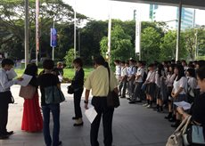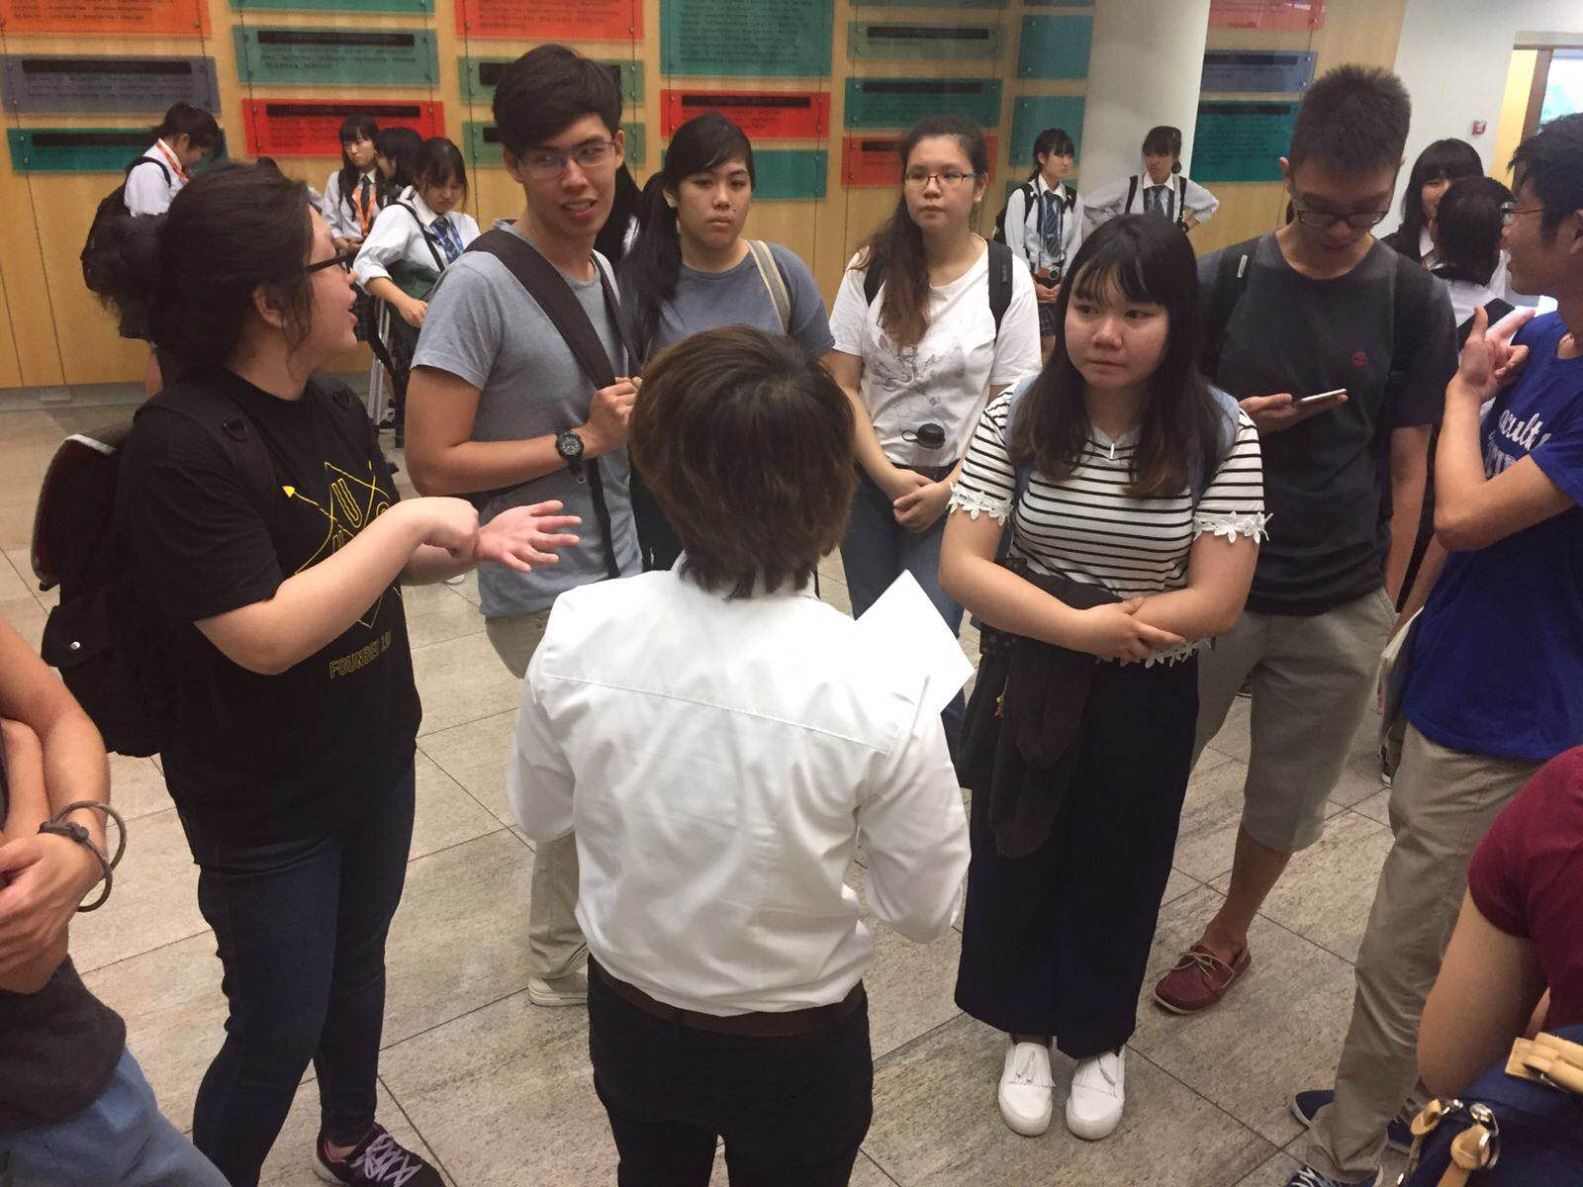  マッチングイメージ ホテル内でのマッチングイメージ
◎研修中の移動手段 ： | 主に市内を走っているバスや電車を使います。
※現地学生の交通費、入場費、食事費などを事前にお知らせねがいます。
1.終了後にTCが現地ガイドを通じて現地学生に支払い
2.終了後に日本へのインボイス清算になります。
3.日本の学生が班毎に現地学生に支払い

◎先生方の待機場所 ： | 各班ごとに分かれた後は、先生方は集合場所へご移動頂きます。
◎緊急時の連絡方法 ： | 各班についている現地学生の連絡先等は当日添乗員様へお渡し致します。

【主な見学施設・入場料金・開館時間】
①マーライオン：無料
②チャイナタウン：無料
③アラブ人街：無料
④リトルインディア：無料
⑤オーチャード：無料 （高島屋、伊勢丹など日系デパートも有り）
⑥マリーナベイサンズ：無料
＊スカイデッキに御入場の際は別途入場料が必要になります。現地学生分は日本の学生さまがお支払い下さい。
【ご提案として】
B&Sプログラム催行後、夕食の後に「報告会」などをされている学校もございます。全校生徒(若しくは各組ごとで)報告し合うことで、
情報の共有や、アウトプットのして自分の言葉で説明するプレゼンテーション能力のスキルアップにもなります。

----------------------------------------------------------------
B & S トラブル・事故対策図
~ トラブル・事故発生現場 ~
現地学生
日本学生
B & S 手配会社
担当：MR RYU (Mobile no. )
9022 5433
本部・チェックポイント

チーフガイド
担当ガイド
ガイド

SMI TRAVEL
担当：MR RYU (Mobile no. )

■注意事項:
~必ずチェックポイントを通過し、担当の先生のチェックを受けるようにすること
~万が一、問題が発生した場合は、現地学生の携帯電話により本部へ連絡を入れること
~必ず班で行動をし、単独行動をしないこと
~ホテル帰着時間を厳守し、時間を過ぎてしまう場合は、前もって連絡を入れること
~公共交通機関利用時は、スリ対策に気を使うこと
~現地学生の案内を聞き、勝手判断、行動は避けること
~食べ物には十分に注意すること

■迷子カード一例:

エスエムアイ高等学校 シンガポール修学旅行団

SMI HIGH SCHOOL SINGAPORE SCHOOL TRIP
班別自主行動時緊急連絡網
GROUP ACTIVITY EMERGENCY CALL

~集合場所：ヨークホテル YORK HOTEL
~本部: ホテル YORK HOTEL
~チーフガイドMAIN JAPANESE & ENGLISH GUIDE：Mr ANG
携帯電話 Mobile No.9710-XXXX
~現地旅行社：エス・エム・アイホリデイー
LOCAL TRAVEL AGENT: SMI TRAVEL
SMI TRAVEL(S) PTE LTD 担当者：Mr HIRANO TEL：6225-8322
お助けを求めている場合、上記連絡先へご連絡ください。
IF OUR GUEST NEEDS HELP, KINDLY PLZ CALL US. THANK YOU

